１　人口の動き

　令和３年１月１日現在の兵庫県推計人口は543万4,645人である。

　昭和22年から300万人台で推移してきた人口は、昭和36年に400万人を、昭和51年には500万人を超えた。その後も増加傾向が続き、平成21年11月には560万人を突破した。昭和25年以降、阪神・淡路大震災のあった平成7年を除いて平成17年まで増加傾向にあったが、平成22年国勢調査には減少に転じ、平成27年国勢調査では減少幅が拡大している。（表１、図１参照）

表１ 兵庫県の人口推移





図１　兵庫県の人口推移

表２ 主な都道府県の人口

国勢調査結果（10月1日現在）

２　人口増減（平成23年～令和2年）

令和２年の人口は、25,833人（0.47％）の減少。平成17年以降１万人未満の増加が続いた後、平成22年に減少に転じ、11年連続の減少となった。

内訳は自然増減（出生－死亡）で21,720人減少、社会増減（転入等―転出等）で4,113人減少した。

自然増減は、平成20年に減少に転じ、13年連続減少している。令和２年の出生数は37,653人で前年を下回り、死亡数は59,373人で11年連続５万人台となった。

社会増減は、平成22年以降11年連続の転出超過となっている。令和２年の転入数及び転出数はともに前年を下回った。（表３、図２・３・４参照）



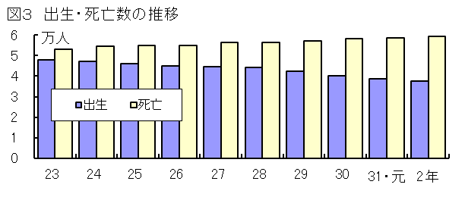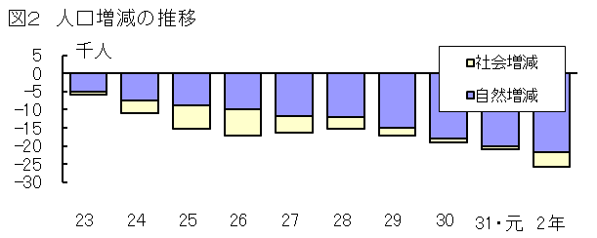

平成20年に自然増減(出生―死亡)が減少に転じ、その後も減少傾向にある。

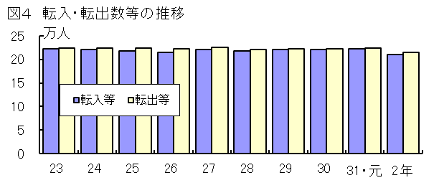 ３ 地域別人口

平成20年に死亡数が出生数を上回り、その差が拡大傾向にある。

転入数、転出数は、ともに減少した。

令和３年１月１日現在の地域別人口構成比は、神戸（27.9％）が最も高く、以下、阪神南（19.0％）、阪神北（13.1％）、東播磨（13.1％）と続いている。また、地域別人口の推移を見ると、神戸と阪神南で全体の約５割を占めている。（図５・６参照）

令和２年中の人口増減を見ると、県内10地域の全ての地域で減少した。増減率で見ると、減少率が最も低いのは阪神南(△0.07％)で、最も高いのは但馬(△1.69％)であった。（表４、図７参照）

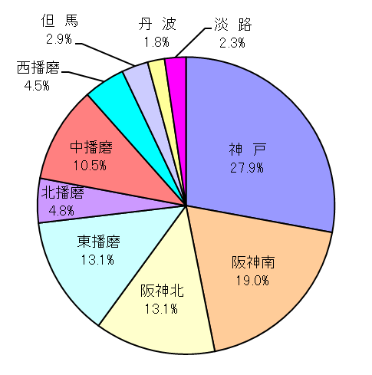　図５　地域別人口構成比（令和３年１月１日現在）　　　　　　　　図６　地域別人口の推移（国勢調査結果）





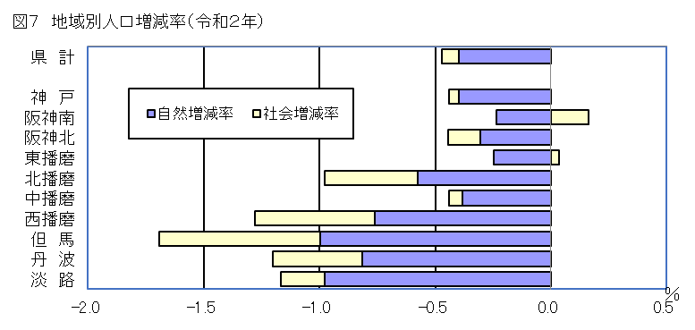

４　市区町別人口

令和３年１月１日現在の市町別人口では、多い順に①神戸市、②姫路市、③西宮市と続いている。人口が少ない順に①神河町、②市川町、③新温泉町となっている。（図８参照）

県内49市区町のうち、この一年間で人口が増加したのは３市区町（神戸市中央区、明石市、播磨町）、減少したのは46市区町である。

人口減少数を見ると、多い順に①姫路市△1,855人、②神戸市西区△1,742人、③神戸市垂水区△1,585人となった。（９頁　第２表参照）

増減率を見ると、高い順に①神戸市中央区、②播磨町、③明石市と続き、低い順（減少率が高い順。以下、同様）は①香美町、②市川町、③新温泉町となった。

理由別に増減率を見ると、自然増減では高い順に①神戸市中央区、②伊丹市、③西宮市と続き、低い順は①新温泉町、②香美町、③市川町となった。また、社会増減では高い順に①神戸市中央区、②播磨町、③神戸市兵庫区と続き、低い順は①香美町、②市川町、③新温泉町となった。（表５、図９参照）

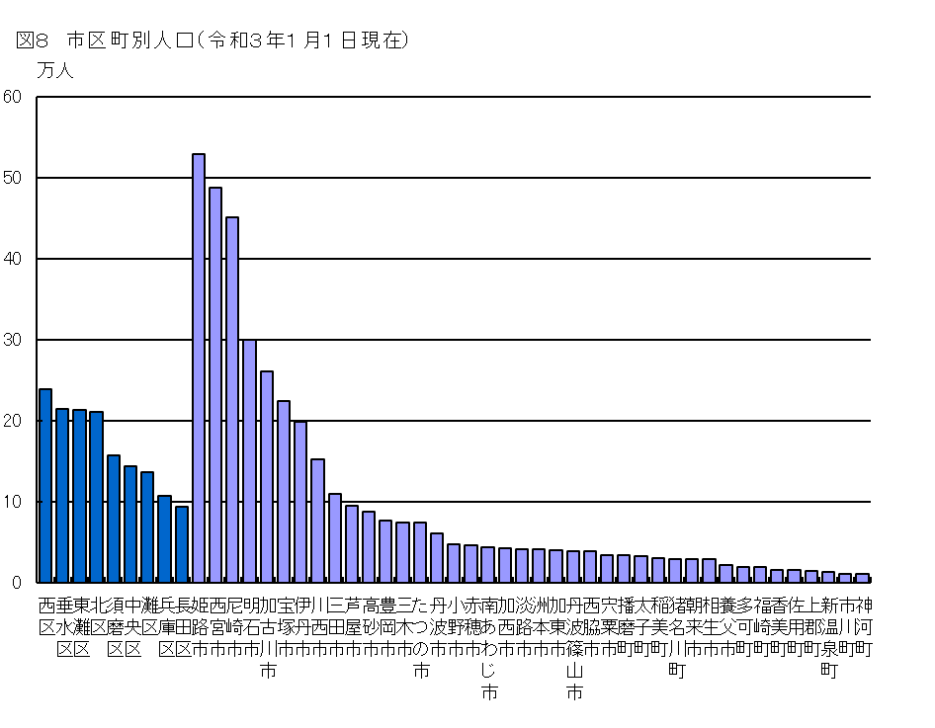



図９　市区町別人口増減率（令和２年）

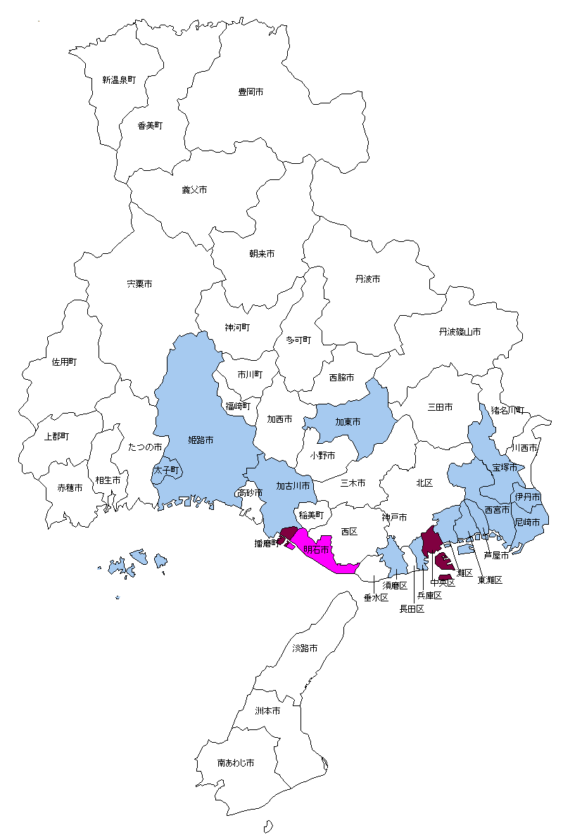

５　月別人口

月別人口増減数を見ると、例年４月と10月に増加し、他の月は減少しているが、令和２年は４月のみ増加している。

　理由別に見ると、自然増減は全ての月で減少している。社会増減は３月に大きく減少し翌４月に大きく増加するパターンとなっている。（表６、図10・11・12参照）



